Social Universe
NOME DA EQUIPE:
Rafael, João Ale. e Emanuel

GAME DESIGN DOCUMENT
VERSÃO 1.0.0

Criciúma, 2025
- VISÃO GERAL
Social Universe
Resumo do projeto
- O jogo é um action RPG de terceira pessoa, visando a questão racial no mundo. Sendo o objetivo fazer o player pensar sobre esse problema social.

Gênero
- ACTION RPG

Plataforma
- PC

Controles
Gamepad |  |  | Teclado e Mouse | Ação
PS4 | Xbox One
Analógico Esquerdo | Analógico Esquerdo |  | WASD | Movimentação
Analógico Direito | Analógico Direito |  | Mover Mouse | Câmera
R2 | RT |  | Clique do Mouse(Esquerdo) | Atacar
X | A |  | Espaço | Pulo
- Resumo dos controles do gameplay. Dica: colocar uma imagem ou uma tabela*
O | B | Shift(esquerdo) | Esquiva
△ | Y | I | Inventário
□ | X | E | Interagir
L2 | LT | Click do mouse(Direito) | Bloquear
Option | Start | ESC | Pause

*Exemplo com tabela:

- ESCOPO DO PROJETO
- Detalhes do escopo do projeto como um todo.

Referências
- Crash Bandicoot, Genshin Impact, Zelda, Happy Wars

Gameplay (Resumo)
- O player terá que seguir um caminho linear onde se encontrara inimigos que vão atrapalhar o jogador.

Gameplay (Detalhado)
- O player terá que seguir um caminho linear onde se encontrara inimigos que vão atrapalhar o jogador. Na primeira fase, o player deverá achar uma chave para abrir uma porta e terminar o jogo.

Níveis do jogo
- Quantos níveis terão o game? Quais as peculiaridades de cada nível? Level design de cada nível.
Nível 1 | Floresta Pétrea
Objetivo | Jogador deverá sair vivo e abrir a porta após encontrar a chave.
Level Design | 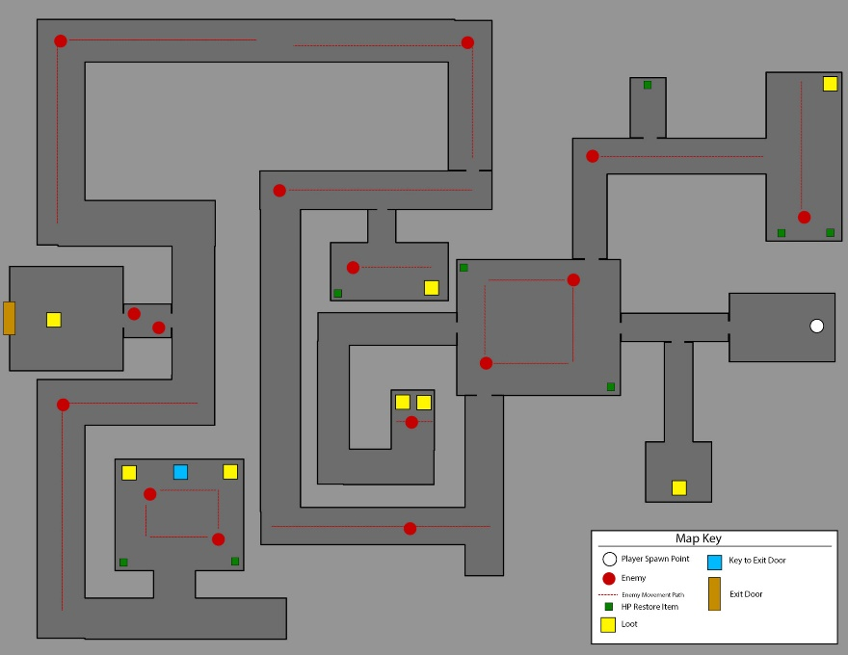
Itens Normais | Potion
Itens Secretos | Chave

- MECÂNICAS
- Informações gerais sobre as mecânicas do jogo.

  - Mecânicas do Player
<Movimentação>
- Jogador terá uma visão de terceira pessoa com a câmera afastada do jogador e poderá mover o personagem em 8 direções.
<Atacar>
- Jogador poderá atacar.

- História e Jogabilidade (Se aplicável)
- Informações de toda a narrativa do projeto.

Sinopse
- A história se baseia em Larry, um esqueleto, em busca de uma chave para libertar seu amigo preso.

História (Detalhada)
- Em uma noite de lua cheia, Larry e seu irmão esqueleto, estavam na sua casa (cemitério) rindo e brincando animadamente, até que, de repente, humanos invadiram o cemitério e capturaram o irmão de Larry. Com isso, na noite seguinte, Larry reúne coragem e sai do cemitério com a espada de seu amigo, em busca de salvar seu ente querido.

- PERSONAGENS
Ficha técnica de todos os personagens presentes no projeto.
Player
Nome | Larry
Sprite
Tipo | Player
Mecânicas | Correr;  Saltar;  Atacar inimigos e aparar golpes;  Esquivar;
Upgrades | Equipamentos para melhorar o Player

Inimigos
Nome | Desertor(Humano
Sprite | A ser adicionado..
Tipo | Inimigo
Mecânicas | Patrulhar a área em busca do player
- ITENS
Ficha técnica de todos os itens presentes no jogo.
Nome | Espada
Sprite | A ser adicionado..
Benefícios | Permite o personagem ataque os inimigos e vice versa.
Nome | Poções
Sprite | A ser adicionado..
Benefícios | Certas poções que dão vida podem ser encontradas pelo mapa

- DATAS E PRAZOS
Especifique as datas a serem executado cada etapa.

DATA | FUNÇÃO | RESPONSÁVEL

DATA | FUNÇÃO | RESPONSÁVEL
- FONTES DE RECURSOS ULTILIZADOS NO JOGO:
Ficha técnica que mostra o site e/ou referência na qual foram utilizados modelos, texturas, sons..

